Министерство образования Республики Беларусь

Учреждение образования

БЕЛОРУССКИЙ ГОСУДАРСТВЕННЫЙ УНИВЕРСИТЕТ ИНФОРМАТИКИ И РАДИОЭЛЕКТРОНИКИ

Факультет непрерывного и дистанционного обучения

Кафедра информатики

**Контрольная работа №1**

по дисциплине

"ИЗБРАННЫЕ ГЛАВЫ ИНФОРМАТИКИ"

Вариант 10

Выполнил студент гр. 493551 Авхимович Алексей Валерьевич

E-mail: [droon2112@gmail.com](mailto:droon2112@gmail.com)

Минск 2018

1. Укажите элемент управления, с которым нельзя связать RequiredFieldValidator. A) Button. B) TextBox. C) DropDownList. D) HTMLInputText.

Ответ: А

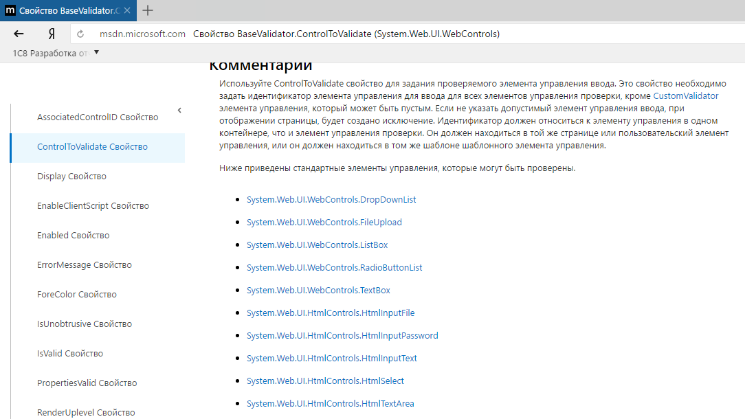

1. В каталоге web-приложения содержится 3 подкаталога со страницами. Какое максимальное количество файлов web.config может быть размещено в web-приложении? A) Любое количество. B) 1. C) 4. D) 3.

Ответ: C

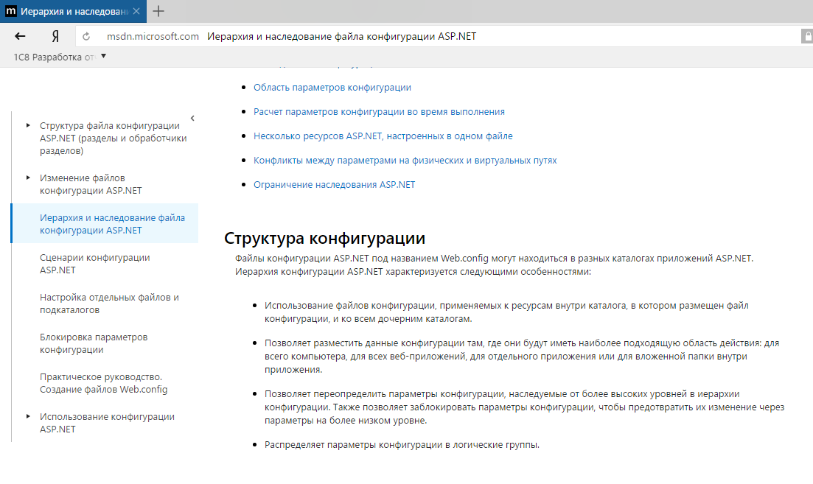

1. Кэш данных в ASP.NET... A) Один для всего сервера. B) Индивидуален для каждого сайта (приложения). C) Индивидуален для каждого клиента.

Ответ: C

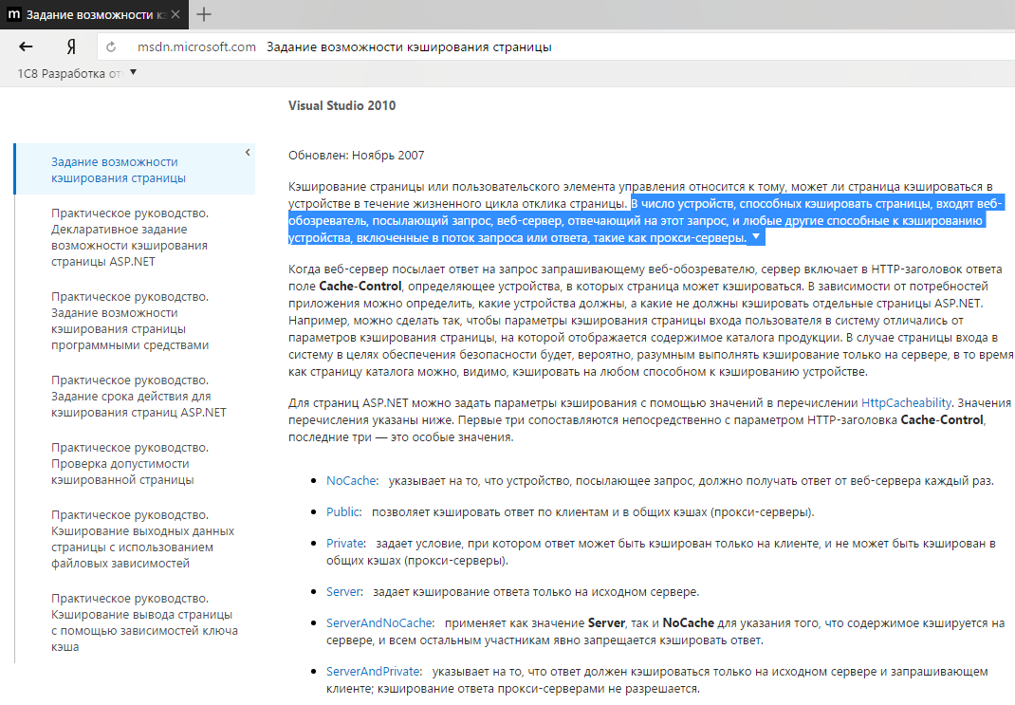

1. Когда происходит компиляция aspx-страницы? A) При первом обращении к странице после её изменения. B) При каждом обращении к странице. C) Страницы не компилируются, компилируется Code Behind класс, если он есть.

Ответ: А

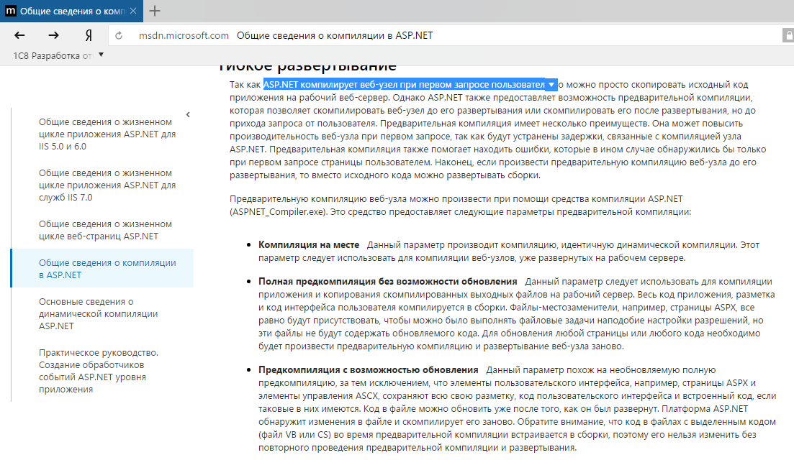

1. Необходим пользовательский обработчик ресурсов *.sqlx. Что для этого реализуется? A) HttpModule и HttpHandler. B) HttpModule. C) HttpHandler. D) Пользовательский элемент управления.

Ответ: C

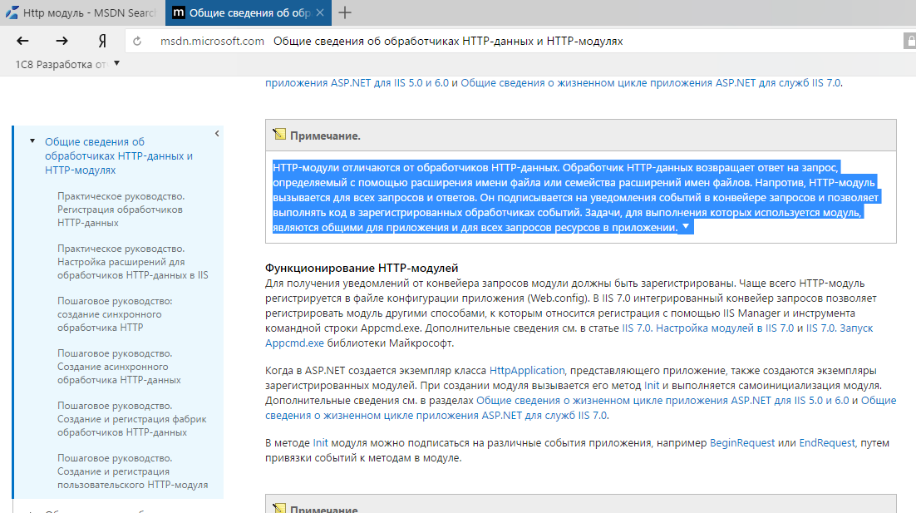

1. В каталоге web-приложения содержится 3 подкаталога со страницами. Какое максимальное количество файлов global.asax может быть размещено в web-приложении? A) Любое количество. B) 4. C) 1. D) 3.

Ответ: C

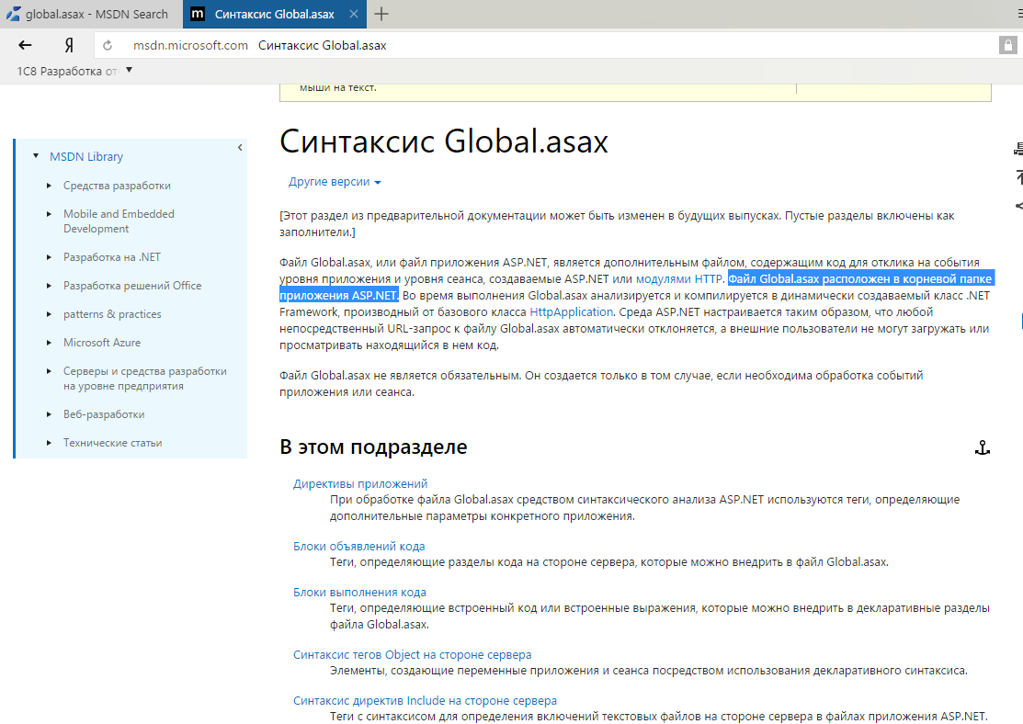

1. Данные состояния сеанса... A) Передаются от клиента к серверу и обратно. B) По умолчанию хранятся в памяти сервера. C) Хранятся на странице в скрытом поле ViewState. D) По умолчанию хранятся в cookies на клиенте.

Ответ: B

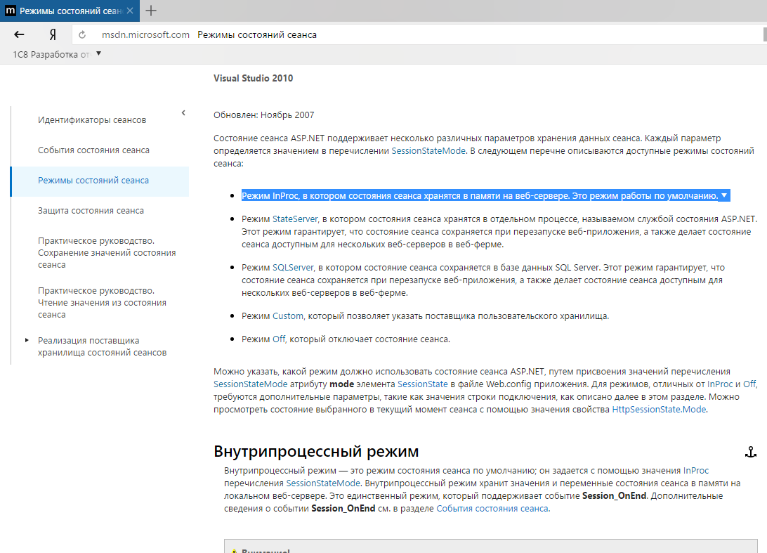

1. Можно ли использовать директиву @OutputCache при разработке User Control *.ascx? A) Да. B) Нет.

Ответ: А

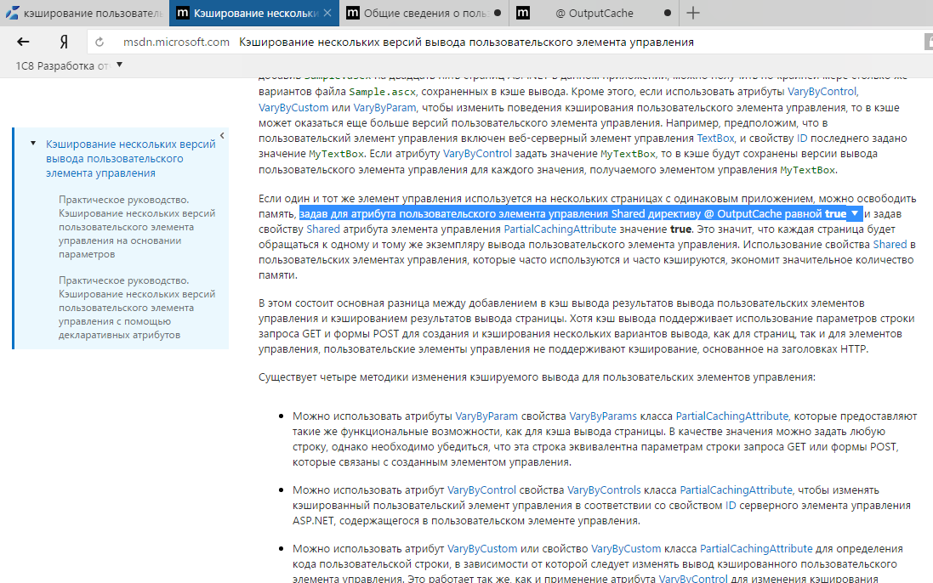

1. Может ли состояние приложения храниться во внешней базе данных? A) Нет. B) Да.

Ответ: А

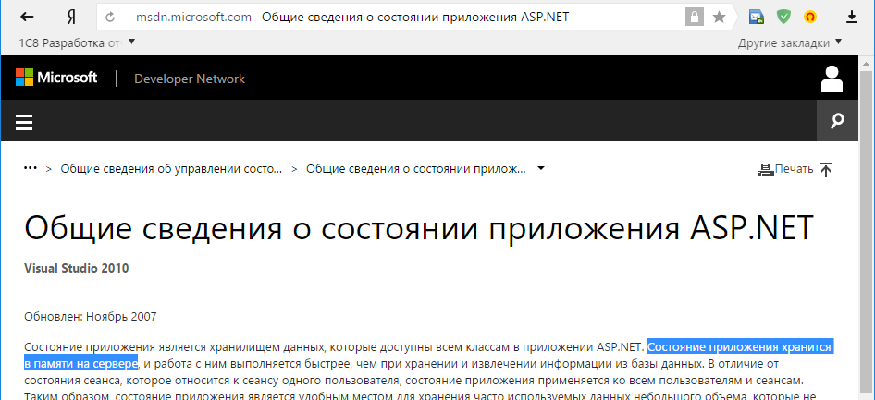

1. Какой обработчик события допустим в пользовательском User Control? A) Page_PreInit. B) Page_LoadViewState. C) Page_Init.

Ответ: B

1. Расположите события страницы в порядке их генерации: 1. Page_Load, 2. Button_Click, 3. Page_PreInit, 4. Page_PreRender. A) 3–1–2–4. B) 3-2–1-4. C) 1–3–2–4. D) 3–4–1–2.

Ответ: А

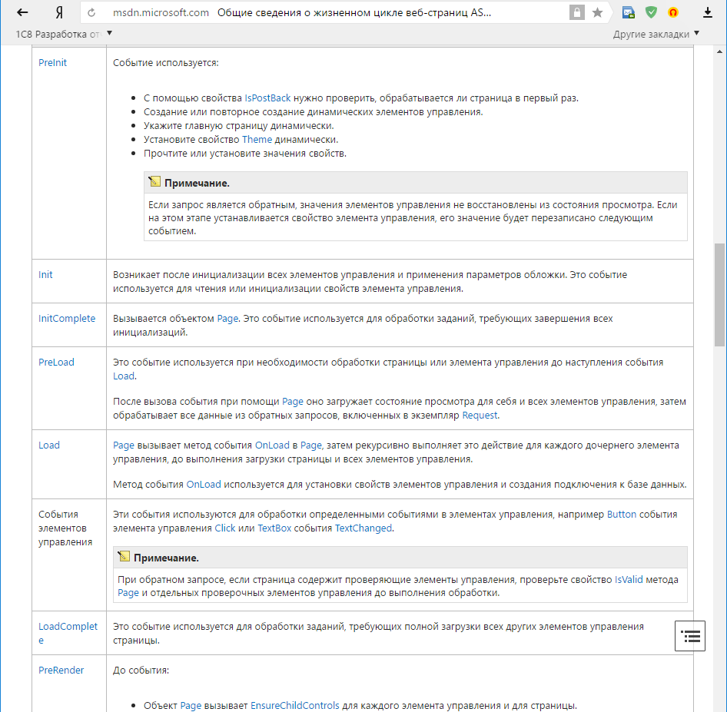

1. Доступен ли объект класса HttpContext в методах собственного серверного элемента управления? A) Нет. B) Да.

Ответ: B

**ЛИТЕРАТУРА**

1. Рихтер, Дж. CLR via C#. Программирование на платформе Microsoft .NET Framework 2.0 на языке C# / Дж. Рихтер. – СПб. : Питер, 2008.
2. Мак-Дональд, М. Microsoft ASP.NET 3.5 с примерами на C# 2008 и Silverlight 2 для профессионалов / М. Мак-Дональд, М. Шпушта. – М. : Издательский дом «Вильямс», 2009.
3. Эспозито, Д. Microsoft ASP.NET 2.0. Базовый курс / Д. Эспозито. – СПб. : Питер, 2007.